2018年11月12日
株式会社 未来屋書店

中勢・南勢エリア、最大級の品揃え！
11/9（金）「未来屋書店 津南店」 イオンモール津南店２Fにオープン！

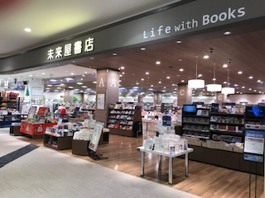

イオングループの株式会社未来屋書店（本社：千葉市美浜区、代表取締役社長:松田裕史、以下 未来屋書店）は、「未来屋書店 津南店」をイオンモール津南店2Fに 2018年11月9日（金）にオープンしました。

- 未来屋書店 津南店の特徴

未来屋書店 津南店では、児童書、学習参考書を中心とした品揃えを行なっており、中勢、南勢エリア No.1 総合型書店を目指します。

●地域最大級 約2万点の児童書をラインナップ
児童書・知育玩具 約2万点を取り揃え、お子さまの健やかな成長をサポートいたします。品揃え、プレゼンテーション、売場づくりを常に進化させ、親子で楽しめるキッズ売場を提供します。
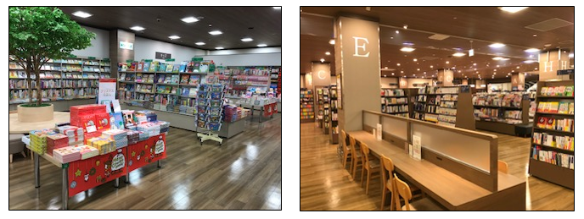

●小学学習参考書から大学受験・予備校問題集まで、幅広い品揃えを誇る学習参考書
各年代・各レベルに合わせた学習参考書を取り揃えます。
・小学校：教科書ガイド、ドリル、学校案内
・中学校：教科書ガイド、ドリル、高校入試、過去問題集、推薦入試面接・作文対策
・高校・大学受験：教科書ガイド、各分野別問題集、赤本、黒本、白本(大学入試センター試験実戦問題集)、青本(駿台文庫)、Z会出版、小論文/面接対策、センター試験対策 など。
上記以外にも商品を多数ご用意しております。学習参考書をお探しの方は是非ご来店下さい。

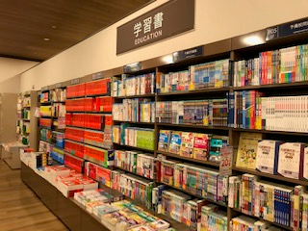

- 雑貨・文具売場 概要

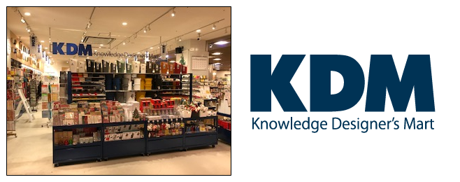

雑貨・文具は、株式会社ナレッジ・デザイン（KDM）とコラボレーションした売場を展開します。
KDMコンセプト：
KDMは「かく人」「つくる人」である、あなたの好奇心をカタチにする文房具店です。
文房具の世界は何十年も変わらないスタイルで現在でも愛され続けるロングセラー商品もありながら、ほぼ毎日どこかで新しい文房具が誕生し続ける「るつぼ」のような構造になっています。
その結果、日本の文房具は多様化が進み、他国に類を見ないほどの豊かなバリエーションとなりました。しかし同時に何を選んだらよいのかわからなくなってきたのもまた事実です。
このような背景から私達の店舗は、日々商品を研究し、数多ある文房具の中から「これは是非使って頂きたい」と確信できる品揃えの実現を目指しています。

「文房具っておもしろい！」
「何かつくってみたい！」

と、お客様に感じてもらうために。

KDM online store: https://www.kdm.bz/

■「未来屋書店 津南店」 店舗概要
店名 未来屋書店 津南店
住所 三重県津市高茶屋小森町145 イオンモール津南2F
電話番号 059-253-2700
営業時間 9:00～22:00
売場面積 353坪（書籍286坪、文具・雑貨 51坪）
取扱品目 書籍・雑誌 約9万点

■会社概要
社名 株式会社 未来屋書店
本社 千葉市美浜区中瀬1-6 エム・ベイポイント幕張ビル（旧NTT幕張ビル）7F
電話番号 043-298-1021（代表）
FAX 043-211-1960（代表）
設立 1985年12月24日
資本金 1億円（イオン㈱100％出資）
代表取締役社長 松田 裕史（まつだ ゆうじ）
事業内容 書籍・雑誌の販売／文具・雑貨の販売／古本買取・販売／カフェ運営／電子書籍ストア運営／通販サイト運営
店舗数 275 店舗（2018年10月31日現在）
公式ホームページ http://www.miraiyashoten.co.jp

■本件に関するお問い合わせ先
株式会社 未来屋書店 経営企画部
千葉県千葉市美浜区中瀬1-6エム・ベイポイント幕張ビル（旧NTT幕張ビル）7F
TEL：043-298-1062（直通） FAX：043-211-1960
e-mail : Press@miraiyashoten.co.jp

